2025届毕业生登录、绑定
“云南省毕业生就业”微信公众号流程

1、学生关注【云南省毕业生就业】
学生可以通过关注【云南省毕业生就业】就业微信，参加招聘会信息，如图：
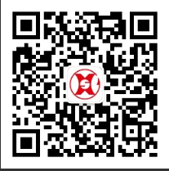
使用微信扫一扫功能，扫码关注就业微信，如（图1）：
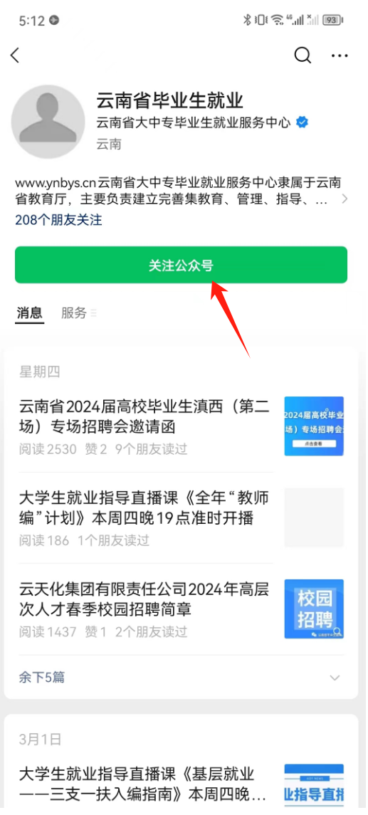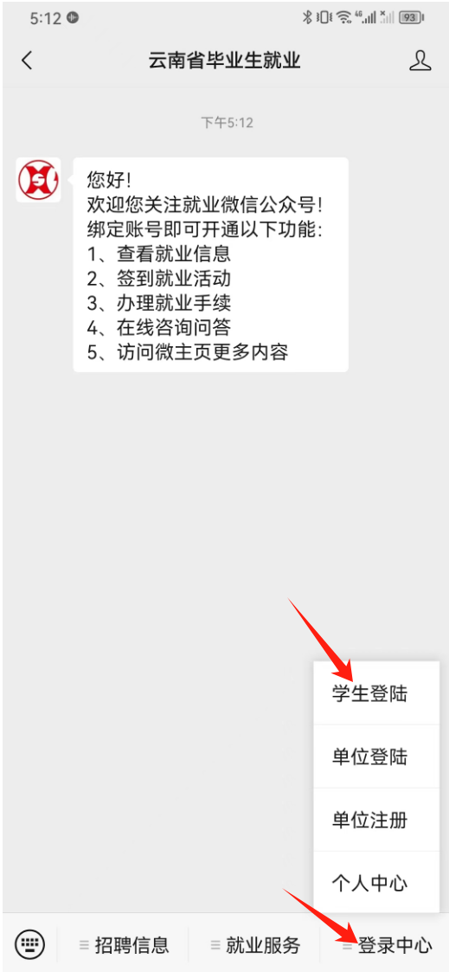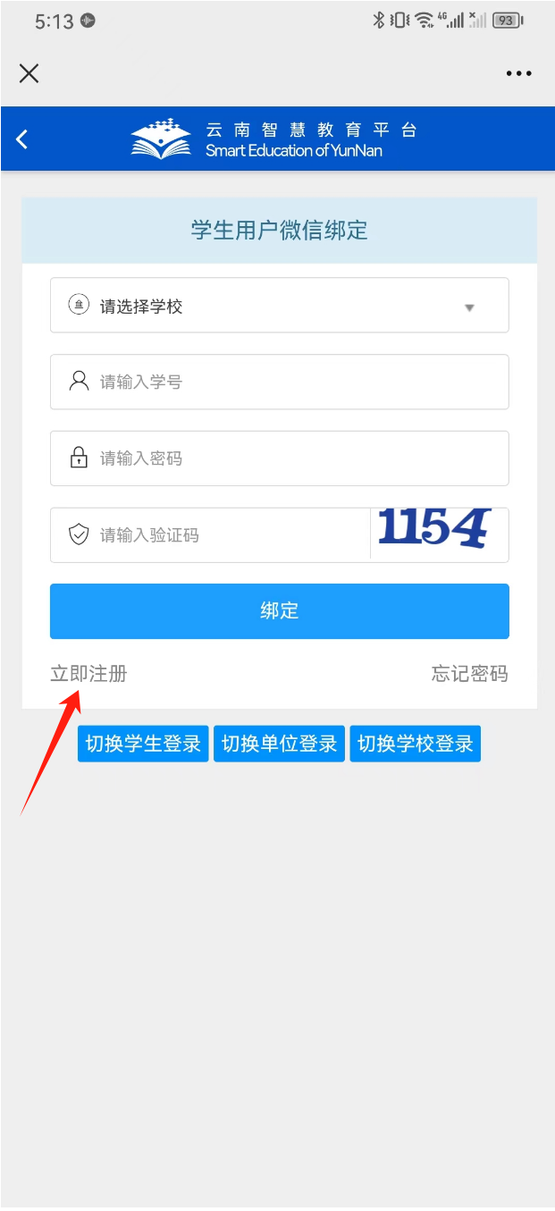
（图1） （图2） （图3）
点击【关注公众号】，如上（图1），打开页面如上（图2）；

2、学生绑定就业微信

2.1账号绑定
点击【登录中心】在打开页面点击【学生登录】，打开页面如（图3），学生输入账号、密码，验证码，即可绑定成功，绑定成功后，后续学生使用就业微信，不用再次进行登录；

2.2学生注册
如果学生没有账号，需要先注册，如上（图3），点击【立即注册】，按照系统引导进行注册即可。
学生账号绑定成功页面如（图4）：
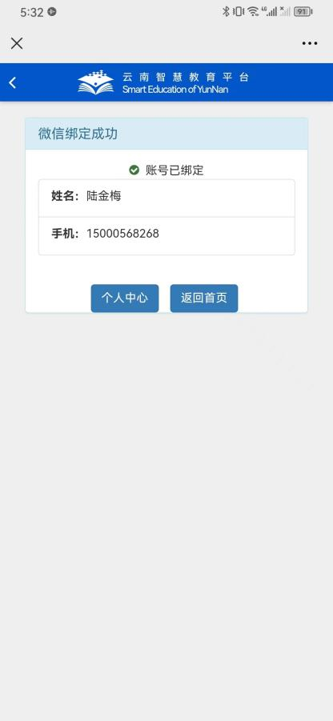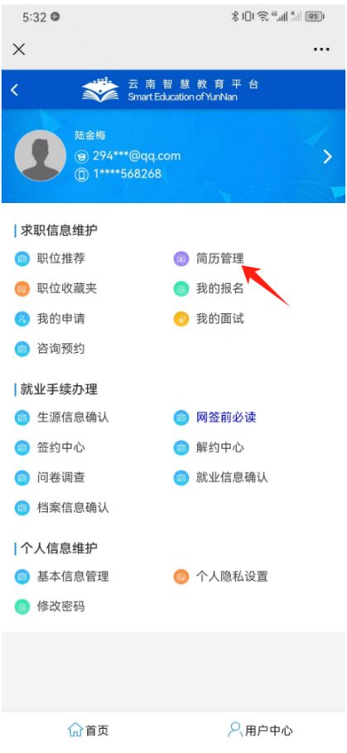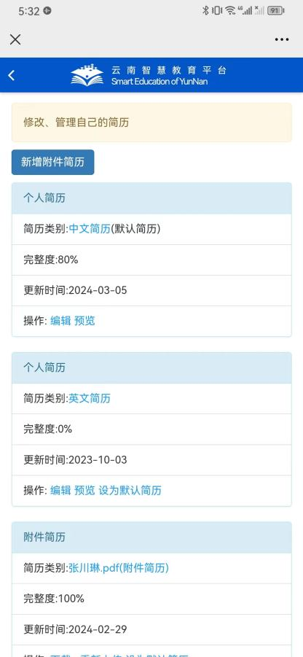
（图4） （图5） （图6）

3、学生完善简历
在（图4）中点击【个人中心】打开页面如（图5），在用户中心，选择【简历管理】，打开页面如（图6），在图6中可以制作中文简历、英文简历及上传附件简历。注：简历完善度达到80%才能投递简历。

